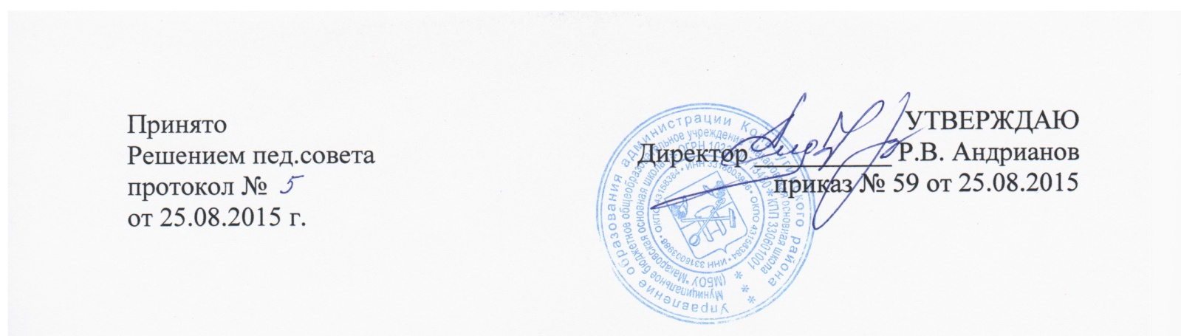

ПОЛОЖЕНИЕ
о порядке оформления возникновения, приостановления и прекращения отношений между образовательным учреждением и обучающимися и (или) родителями (законными представителями) несовершеннолетних обучающихся
1. Общие положения
1.1. Настоящее Положение разработано в соответствии с Федеральным законом от 29.12.2012 №273-ФЗ «Об образовании в Российской Федерации», Приказом Министерства образования и науки Российской Федерации от 30 августа 2013 года № 1015 «Об утверждении Порядка организации и осуществления образовательной деятельности по основным общеобразовательным программам, образовательным программам начального общего, основного общего и среднего общего образования», Уставом муниципального бюджетного общеобразовательного учреждения «Макаровская основная школа»
1.2. Настоящее Положение определяет порядок оформления возникновения, приостановления и прекращения отношений между образовательным учреждением и обучающимися и (или) родителями (законными представителями) несовершеннолетних обучающихся МБОУ «Макаровская основная школа» Кольчугинского района Владимирской области.
1.3. Настоящее Положение разработано в целях обеспечения и соблюдения конституционных прав граждан Российской Федерации на образование, гарантии общедоступности и бесплатности начального общего и основного общего образования.
1.4. Настоящее Положение является локальным нормативным актом, регламентирующим деятельность образовательной организации.
- Порядок оформления возникновения, приостановления
и прекращения отношений между школой, обучающимися и (или) родителями (законными представителями) несовершеннолетних обучающихся
2.1. Основанием возникновения образовательных отношений является приказ директора школы о приеме лица на обучение в школу или для прохождения промежуточной аттестации и (или) государственной итоговой аттестации.
2.2. Права и обязанности учащегося, предусмотренные законодательством об образовании и локальными нормативными актами школы возникают у лица, принятого на обучение, с даты, указанной в приказе директора о приеме лица на обучение или в договоре об образовании.
2.3. Договор об образовании заключается в простой письменной форме между школой и лицом, зачисленным на обучение родителями (законными представителями) несовершеннолетнего лица.
2.4. В договоре об образовании должны быть указаны основные характеристики образования, в том числе вид, уровень и (или) направленность образовательной программы (часть образовательной программы определенных уровня, вида и (или) направленности), форма обучения, срок освоения образовательной программы (продолжительность обучения).
2.5. Договор об образовании не может содержать условия, которые ограничивают права лиц, имеющих право на получение образования определенного уровня и направленности и подавших заявления о приеме на обучение (далее-поступающие), и обучающихся или снижают уровень предоставления им гарантий по сравнению с условиями, установленными законодательством об образовании. Если условия, ограничивающие права поступающих и обучающихся или снижающие уровень предоставления им гарантий, включены в договор, такие условия не подлежат применению.
2.6. Примерные формы договоров об образовании утверждаются федеральным органом исполнительной власти, осуществляющим функции по выработке государственной политики и нормативно-правовому регулированию в сфере образования.
2.7. Образовательные отношения изменяются в случае изменения условий получения обучающимся образования по конкретной основной или дополнительной образовательной программе, повлекшего за собой изменение взаимных прав и обязанностей обучающегося и школы.
2.8. Образовательные отношения могут быть изменены как по инициативе обучающегося (родителей (законных представителей) несовершеннолетнего обучающегося) по его заявлению в письменной форме, так и по инициативе школы.
2.9. Основанием для изменения образовательных отношений является приказ директора. Если с обучающимся, родителями (законными представителями) несовершеннолетнего обучающегося) заключен договор об образовании, приказ издается на основании внесения соответствующих изменений в такой договор.
2.10. Права и обязанности обучающегося, предусмотренные законодательством об образовании и локальными актами школы изменяются с даты издания приказа или с иной указанной в нем даты.
3. Заключительные положения
3.1. Настоящий Порядок вступает в силу с 01.09.2015 г.
3.2. Настоящий Порядок вывешивается для ознакомления на сайт школы и на информационный стенд школы.

